關鍵詞:真耶穌教會 聖經 華語文教學 海外華人移民 新住民
策略:先了解真耶穌教會海外移民的發展
了解華語文教學能在真耶穌教會跨國移民發展中何處切入?
華語文教學與聖經教材的結合
- 研究問題
- 為何全球真耶穌教會的信徒以華人為主? 一、種族歧視。許多美國白人歧視有色人種，而真耶穌教會是華人教會，故美國白人不願踏足；二、文化背景的差異；三、翻譯效果不佳
中國1917年發源 萬國更正教
- 為何真耶穌教會於世界各地傳教，對象仍難以深入華人以外的族群?
有一定的華人圈基督宗教文化 中規中矩 男女分坐 長幼有序
協調基督教信仰與中國文化,建立新的身份認同、宗教社區與族群傳統,從而對中國基督教史上的文化適應問題尋求新的理解。
以國族主義的自我認同神學底蘊 移民和留學生
- 真耶穌教會傳入台灣，原住民反而容易傳的原因為何?
- 想研究真耶穌教會傳教的途徑，發展，緣由。
※目前致力的海外傳教華語文教學地區: 泰北阿卡族人、柬埔寨、菲律賓

- 移出還是移入?如何傳福音給移入的新住民(印尼、西班牙、菲律賓)、如何付出關懷與幫助?(政策、教會)
移入台灣:新住民 外勞 外籍新娘 華語教學 宗教接受度 (華人)文化接受度 原住民與東南亞移民

華人移出:華人移出類型 傳教目的移出 移民潮時期移出 海外通婚移出

真耶穌教會1997年海外移民數激增有感
https://joy.org.tw/holyspirit.asp?num=9809
真耶穌教會維基百科
https://www.wikiwand.com/zh-tw/%E7%9C%9F%E8%80%B6%E7%A8%A3%E6%95%99%E4%BC%9A
利河伯基金會(東南亞傳教與華語教學)
http://www.rehoboth-welfare.org.tw/OnePage_1.asp?id=107
泰北華語教師研習會
https://joy.org.tw/holyspirit_detail.php?id=141
基督教與海外華人的文化適應︰近代東南亞華人移民社區的個案研究
https://www.books.com.tw/products/CN10138460
華人新移民社會資本構建與基督教會——美國P州P市本土教會與華人教會的比較分析
http://gb.oversea.cnki.net/KCMS/detail/detail.aspx?filename=HQLY201601007&dbcode=CJFD&dbname=CJFD2016
基督教與海外華人的文化適應
https://cup.cuhk.edu.hk/index.php?route=product/product&product_id=1548
香港華人基督宗教之組織結構與社會功能──以香港教會為例
http://rportal.lib.ntnu.edu.tw/bitstream/20.500.12235/86138/1/060080041i01.pdf
真耶穌教會宣道處
https://www.tjc.org.tw/Home/Index?gpid=10
真耶穌教會官方網站
https://tjc.org/
真耶穌教會神學院辦事細則
https://www.tjc.org.tw/public/Download/571/3-8%20%E7%9C%9F%E8%80%B6%E7%A9%8C%E6%95%99%E6%9C%83%E7%A5%9E%E5%AD%B8%E9%99%A2%E8%BE%A6%E4%BA%8B%E7%B4%B0%E5%89%87108.5.24%E4%BF%AE%E8%A8%82.pdf
台灣真耶穌教會的發展（1925~2008）
https://ir.lib.nchu.edu.tw/handle/11455/10601
入華耶穌會教士之漢字學習及其對現代華語文教學的啟示
http://lawdata.com.tw/tw/detail.aspx?no=380383
以宗教為目的之華語文教學－耶穌基督後期聖徒教會傳教士之個案研究
https://www.airitilibrary.com/Publication/alDetailedMesh?docid=U0021-2004200710170998
伊斯蘭文化融入中級華語文教材之研究與設計
https://www.airitilibrary.com/Publication/alDetailedMesh1?DocID=U0001-0902201815161400
彼得拉基督教大學 推廣教音處華語文教學中心
https://wph.cycu.edu.tw/mlc/%E5%BD%BC%E5%BE%97%E6%8B%89%E5%9F%BA%E7%9D%A3%E6%95%99%E5%A4%A7%E5%AD%B8/
https://wph.cycu.edu.tw/mlc/%e5%bd%bc%e5%be%97%e6%8b%89%e5%9f%ba%e7%9d%a3%e6%95%99%e5%a4%a7%e5%ad%b8/
TLI 中華語文研習所 Taipei Language Institute
http://www.tli.com.tw/tw/about/tli_brand_story.aspx
菲律賓基督教靈惠學院華語文化研究中心誠徵華語老師
https://twtcsl.org/job/642
真耶穌教會多加愛心團契 在湄公河畔華語文教學報導
https://joy.org.tw/file/holyspirit/485/201802-485-82.pdf
菲律賓僑校應用電腦輔助華語文宗教課程之教學設計
http://edu.ocac.gov.tw/discuss/academy/netedu06/html/PDF/paper1/A45.pdf
基督教博雅核心課程中心
https://www.cct.edu.tw/core/core_f.html
專業華語教材設計與評鑑發展研究
http://rportal.lib.ntnu.edu.tw/bitstream/20.500.12235/85314/1/060385009i01.pdf
神的時候──記泰北青宣見聞
https://joy.org.tw/holyspirit.asp?num=6205
傳教士語言學習優勢之分析
http://rportal.lib.ntnu.edu.tw/bitstream/20.500.12235/86114/6/401706.pdf
移民與海外宣教：真耶穌教會近期的全球拓展 (相關性最高)台灣移民移出
https://www.academia.edu/43327194/%E7%A7%BB%E6%B0%91%E8%88%87%E6%B5%B7%E5%A4%96%E5%AE%A3%E6%95%99_%E7%9C%9F%E8%80%B6%E7%A9%8C%E6%95%99%E6%9C%83%E8%BF%91%E6%9C%9F%E7%9A%84%E5%85%A8%E7%90%83%E6%8B%93%E5%B1%95
摩門教 聖職與種族
https://www.churchofjesuschrist.org/study/manual/gospel-topics-essays/race-and-the-priesthood?lang=zho

訪問法:
要訪問誰?
慕道者 信徒
訪問甚麼?
移民 基本人權
職業 家庭 國籍
竹東教會 景美教會 客家 移民 華人 真耶穌教會 移民 閩南地區
越南女婿面談 疫情 公聽會 政策 新住民人權協會(曾國家弟兄)
潮州廣東人

社會學者黃克先主張真耶穌教會的敬拜儀式具有儒家的底蘊。他列舉出幾項特徵：
1.
區隔不同社會群體。聚會時按年齡、性別區分座位。年長者應受尊敬，故坐在前排；其次是一般人，但須按男左女右的慣例分開兩邊就坐，這是基於「男女授受不親」的傳統；
2.
談論並詮釋中國經典古籍。魏以撒等人傾向將真耶穌教會的教導與儒家典籍連結起來，他曾撰述一本教義文集，即命名為《大道之行》，他曾將這「大道」連結於〈以賽亞書〉35:8。另外，該會典型的講道包含數十節經文，講道者技巧性地藉幾項關鍵的宗教主題將經文串連起來，這稱為「串珠式講道」，主旨在於避免信仰被「非神聖」（non-sacred）的字詞「污染」。黃克先認為這符應儒家「言必稱典」的觀念
3.
課堂教學式的氛圍。黃克先認為真耶穌教會（尤其是鄉間的堂會）的聚會氛圍類似古代私塾，信徒在聚會裡學習背誦經文、培養良好德行，有的聚會還在傳道者身後放置黑板，在台下的會眾被教導遵守秩序、保持安靜，整體氣氛彷彿在私塾上課；
4.
強調自我克制。即使在集體靈言禱告伴隨身體振動時，會眾仍保持秩序，身體的動作是有節奏的律動且顯得自制，禱告的開始或結束均是全體一致。
5.
此外，該會在崇拜中雖用「方言禱告」（該會慣稱「靈言」，強調這種語言並非外語），但與一般五旬節教會明顯有別，在華人地區佔多數的南派教會，聚會中的集體靈禱採跪姿，因此不少堂會長椅後方設有跪墊。
6.
就外在現象而言，該會靈禱時說出的「方言」，多為快速捲動舌頭發出的聲響，音調也往往較高，而且伴隨身體振動，並以搖鈴開始及結束禱告，凡此種種均與西方五旬節派顯然有別。

正是因為台灣真耶穌教會領袖早前透過參與總部事務，而擁有治理教會的經驗，得以在與大陸失聯後不但能繼續運作，且能很快自立為總會。台灣總會

大概可分為兩個時期，一是台中公園路時期（1956~1992），二是台中松竹路時期（1992~）。
1.該會傳入台灣以後迅速發展至全台各地，增長迅速，更於1937年即往原住民群體宣教，惟是時日本殖民政府限制原住民宗教自由，至日本戰敗以後才能全面向原住民宣教，現已成為台灣山地原住民各族群或部落裡主要的基督新教教派。到1956年已有91間教會，信徒16000多人；
2.1976年增長到176間會堂，信徒34400多人；
3.2002年則有239間教會，50861位信徒，雖有增長，但漸趨緩慢。

1975年第二屆各國代表大會召開，議決成立「國際聯合總會」，簡稱為「聯總」，辦事處設在台灣總會大樓，楊約翰連任總負責至1995年止，「十大信條」即是在這次會議確立。第四屆各國代表大會決定將國際聯合總會的辦事處於1985年遷至美國加州園林教會辦公。國際聯合總會的規章於1989年修改後並正式在美國加州註冊，台灣總會仍有聯絡處。至今聯總仍定期召開各國代表大會，以求合力進行海外宣教工作。

從1967年第一屆各國代表大會召開時，推行海外宣教即是其中重要議案，聯總成立的三大方針包括：
1.促進全球真教會在基督裡完完全全合而為一；
2.善用全球真教會屬靈上的恩賜，同心合意事奉神；
3.結合全球真教會的人力、物力，推展世界宣道事工。
可以說，聯總的成立主因是為有效推動海外宣教，這在某種程度上也象徵真耶穌教會自我認知的正式轉型，從華人為主體轉變為普世性的組織。同時，各國真耶穌教會也紛紛建立地方總會，例如1972年東馬沙巴成立沙巴真耶穌教會總會；
1970年代開始至1999年於新加坡組織「馬新總會」，2000年開始分開組織「馬來西亞總會」；英國則是1989年在紐卡素教會成立總會。

真耶穌教會晚近的向外宣教大致上與移民有密切關係，例如1960年左右香港鴨洲教會信徒在現實生活考量和政府鼓勵下開始移民英國；台灣在1970年代開始，有若干留學生和移民在各國建立教會，再請求聯總派遣神職人員前往帶領；1990年代福州福清信徒跟隨當地風潮非法移民日本、北美等地；這些成為台灣真耶穌教會在海外設教的常見模式。易言之，宗教為移民創造市場，同時宣教也漸成移民行動的自變項。真耶穌教會此一原先著重民族主義的本土教會，在今日全球化潮流和「反向宣教」趨勢的背景下，亦在許多國家向非華人的族群宣教，本土基督教的向外擴展，是目前中文學界相關研究裡非常欠缺的方向，僅觀照本土向度，卻忽略全球向度，鑒於此，本文將從世界基督教和移民與宗教的方向探討真耶穌教會近期的全球拓展。

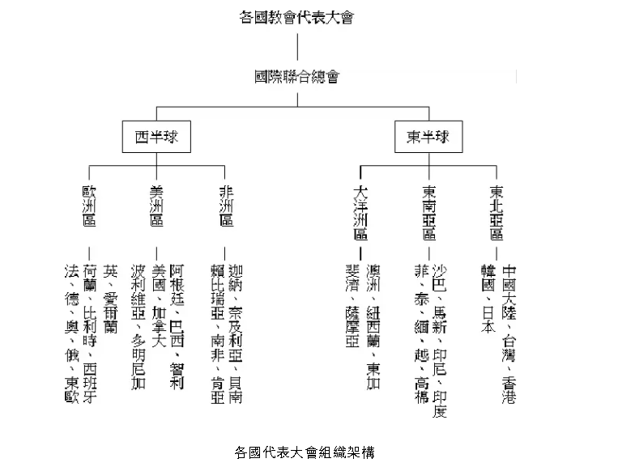
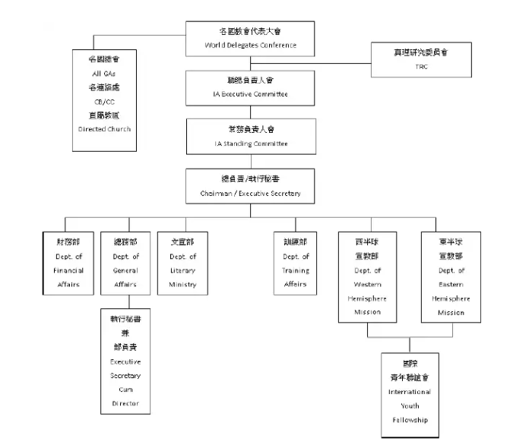
真耶穌教會從 1920年代開始向海外拓展以來，移民網絡關係的利用一直是最主要的宣教模式，且可略分為四類：
第一類
是華人信徒移居到他國後，與移出地的真耶穌教會聯繫，請求派遣人員前來宣教、建立教會。早期的李愛真，以及近期歐洲、美洲各國教會的成立基本上屬此類；
第二類
是非真耶穌教會信徒（華人或非華人均有），在移動至原籍地以外的地方或國家後接觸到真耶穌教會信仰，同樣請求派遣傳道者回到本身的原居地傳教，或者是待本身在該會擁有一定權力或宗教資本後，自行回國傳教後聯繫總會（或後來的聯總）前來協助或者受差派回去發展教會。早期的黃呈聰、須田清基、裴相龍、首間印度真耶穌教會，以及近期非洲肯亞、奈及利亞教會的建立屬此類；
第三類
是主動到海外傳教，但對象是當地的華裔移民，利用當地的移民網絡拓展教務，這在早期較為常見；
第四類
是以鴨洲教會為案例，是一種具相當規模的宗教移民，類似歷史上英國清教徒移民北美，以及清末民初福州美以美會信徒集體移民砂勞越。

三自宗教：宗教比較:慈濟、佛光山、一貫道
